10.12.2020. География 30 гр. Преподаватель Любимова О.В.
Письменно ответить на вопросы. Сдать работу 12.12.2020
ТЕМА: Южная Азия
1. Южная Азия: состав
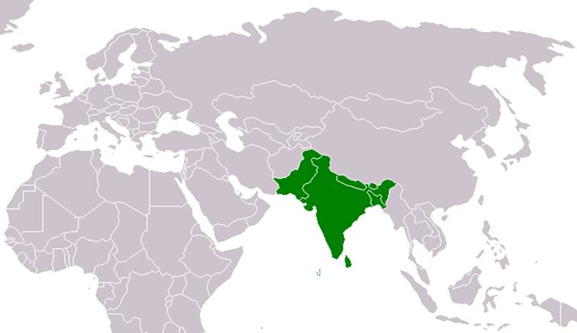
Рис. 1. Южная Азия на карте
Южная Азия – культурно-географический регион, включающий в себя государства, расположенные на полуострове Индостан и соседних с ним территориях (Гималаи, Шри-Ланка, Мальдивские острова).
Состав:
1. Индия.
2. Пакистан.
3. Бангладеш.
4. Бутан.
5. Непал.
6. Шри-Ланка.
7. Мальдивская Республика.

2. Южная Азия: географическое положение, значение
Площадь региона – примерно 4480 тысяч кв. км, что составляет примерно 2,4% от площади поверхности земли. На долю Южной Азии приходится около 40% населения Азии и 22% населения мира.
Южную Азию омывают воды Индийского океана и его частей.
Климат на большей части Южной Азии субэкваториальный.
3. Южная Азия: общая характеристика
Страны Южной Азии с наибольшей численностью населения:
1. Индия (1230 млн чел.).
2. Пакистан (178 млн чел.).
3. Бангладеш (153 млн чел.).
Максимальная средняя плотность населения – 1100 чел. на кв. км – в Бангладеш. В индийских городах плотность населения может достигать 30 000 чел. на кв. км!
Народы Южной Азии – это огромное разнообразие этнических образований, можно насчитать более 2000 разновидностей. К каждой этнической группе может относиться от сотен миллионов человек до нескольких тысяч. На протяжении веков Южная Азия не раз была захвачена различными народами, которые плотно укоренились на территории региона, образовав такие этнические группы, как дравидийские, индоарийские и иранские.
Самые многочисленные народы Южной Азии:
1. Хиндустанцы.
2. Бенгальцы.
3. Пенджапцы.
В большей части стран разговаривают на языке хиндустани, также часто можно встретить человека, объясняющегося на бенгальском или урду. А в некоторых частях Индии говорят исключительно на худу.
В странах Южной Азии распространены иудаизм и ислам, а в некоторых странах доминирующей религией является буддизм. Встречаются также и малочисленные племенные религии. На культуру Южной Азии более двух веков оказывали влияние колониальные захватчики, но это не помешало сохранить первобытность и этническое разнообразие культурных ценностей и традиций.
При этом Южная Азия – регион с устойчиво сохраняющейся высокой смертностью. Из-за отсутствия условий гигиены и развитого здравоохранения умирает большое количество детей. Регион находится на шестом месте по индексу мирового голода.
Религиозный состав региона разнообразен. Ислам исповедуют большинство жителей в Пакистане, в Бангладеш, в Мальдивской Республике и в некоторых штатах Индии. Индуизм исповедуют в Индии и Непале, буддизм – в Бутане и Шри-Ланке.
По форме правления Бутан – монархия.
Самой мощной экономикой в регионе обладает Индия.
Для всех стран Южной Азии характерен традиционный тип воспроизводства населения.
В большинстве стран распространены горнодобывающая промышленность, земледелие, животноводство, производство, тканей, кожи, специй. В некоторых странах Южной Азии развивают туризм (Мальдивы, Шри-Ланка, Индия).
4. Индия
Индия. Республика Индия расположена в Южной Азии на полуострове Индостан. Столица – Нью-Дели. В ее состав также входят Лаккадивские острова в Аравийском море, Андаманские и Никобарские в Бенгальском заливе. Индия граничит с Пакистаном, Афганистаном, Китаем, Непалом, Бутаном, Бангладеш, Мьянмой. Максимальная протяженность Индии – с севера на юг – 3200 км, с запада на восток – 2700 км.
Экономико-географическое положение Индии благоприятствует развитию хозяйства: Индия находится на морских торговых путях из Средиземноморья в Индийский океан, на полпути между Ближним и Дальним Востоком.
Индийская цивилизация возникла еще в третьем тысячелетии до н. э. В течение почти двух веков Индия была колонией Англии. В 1947 году Индия получила независимость, а в 1950 г. была провозглашена республикой в составе Британского Содружества.
Индия – федеративная республика, состоящая из 28 штатов. Каждый из них имеет свое законодательное собрание и правительство, но при сохранении сильной центральной власти.
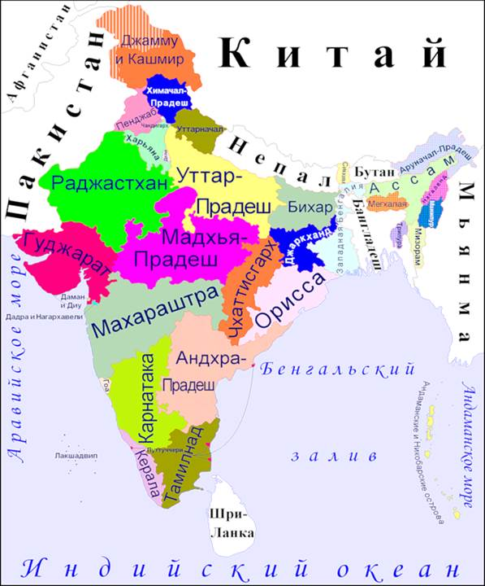
Рис. 2. Карта штатов Индии
Индия – второе государство мира по численности населения (после Китая). В стране очень высокие темпы воспроизводства населения. И хотя пик демографического взрыва уже в целом пройден, демографическая проблема еще не потеряла остроту.
Индия – самая многонациональная страна мира. В ней живут представители нескольких сотен наций, народностей и племенных групп, находящихся на разных ступенях социально-экономического развития и говорящих на разных языках. Они относятся к европеоидной, негроидной, австралоидной расам и дравидийской группе.
Преобладают народы индоевропейской семьи: хиндустанцы, маратхи, бенгальцы, бихарцы и пр. Официальные языки по всей стране – хинди и английский. Каждый штат имеет свой распространенный язык.
Более 80% жителей Индии – индуисты, 11% – мусульмане. Сложный этнический и религиозный состав населения нередко приводит к конфликтам и росту напряженности.
Размещение населения Индии отличается большой неравномерностью, так как издавна в первую очередь заселялись плодородные низменности и равнины в долинах и дельтах рек, на морских побережьях. Средняя плотность населения – 365 чел. на 1 кв. км. Несмотря на этот высокий показатель, и теперь существуют малонаселенные и даже безлюдные территории.
Уровень урбанизации достаточно низкий, но число больших городов и городов-миллионеров постоянно увеличивается; по абсолютному числу горожан (более 310 млн чел.) Индия занимает 2-е место в мире. Но, тем не менее, большая часть населения Индии живет в многолюдных деревнях.
Главные экономические, политические и промышленные центры Индии:
1. Мумбай.
2. Нью-Дели.
3. Калькутта.
4. Ченнаи.
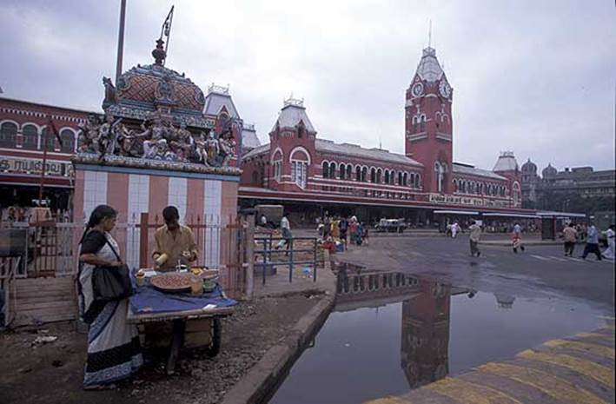
Рис. 3. Ченнаи
Индия – развивающаяся аграрно-индустриальная страна с огромными ресурсами и людским потенциалом. Вместе с традиционными для Индии отраслями (сельское хозяйство, легкая промышленность) развиваются добывающая и обрабатывающая промышленность. В настоящее время экономика Индии продолжает расти неплохими темпами.
Создание энергетической базы началось в стране с создания ГЭС, но среди вновь построенных в последние годы электростанций преобладают ТЭС. Основной источник энергии – уголь. В Индии развивается также атомная энергетика – работают 3 АЭС.
Индия выпускает разнообразную продукцию станкостроения, транспортного машиностроения (телевизоры, суда, автомобили, тракторы, самолеты и вертолеты). Отрасль интенсивно развивается. Ведущие центры машиностроения – Бомбей, Калькутта, Мадрас, Хайдарабад, Бангалор. По объему производства радиоэлектронной промышленности Индия вышла в зарубежной Азии на второе место. В стране производится разнообразная радиоаппаратура, цветные телевизоры, магнитофоны, средства связи.
В стране с такой ролью сельского хозяйства исключительную важность приобретает производство минеральных удобрений. Растет также значение нефтехимии.
Легкая промышленность – традиционная отрасль экономики, главные направления – хлопчатобумажная и джутовая, а также швейная. Текстильные фабрики имеются во всех крупных городах страны. В экспорте Индии 25% составляют изделия текстильной и швейной промышленности.
Пищевая промышленность – также традиционная, производит продукцию для внутреннего и внешнего рынка. Наиболее широкую известность в мире получил индийский чай.
Черная и цветная металлургия получили развитие на востоке страны. Используется собственное сырье.
Индия – страна древней земледельческой культуры, один из важнейших сельскохозяйственных регионов мира.
В сельском хозяйстве занято 60% – 70% экономически активного населения Индии, но использование механизации пока недостаточно.
4/5 стоимости продукции сельского хозяйства дает растениеводство, земледелие нуждается в орошении (орошается 40% посевных площадей).
Основная часть пашни занята под продовольственные культуры: рис, пшеницу, кукурузу, ячмень, просо, бобовые, картофель.
Главные технические культуры Индии – хлопчатник, джут, сахарный тростник, табак, масличные.
В Индии два главных сельскохозяйственных сезона – летний и зимний. Сев важнейших культур (риса, хлопка, джута) проводят летом, во время летних муссонных дождей; зимой же высевают пшеницу, ячмень и пр.
В результате нескольких факторов, в том числе и «зеленой революции», Индия полностью обеспечивает себя зерном.
Животноводство сильно уступает растениеводству, хотя по поголовью скота Индия занимает первое место в мире. Используются только молоко и шкура животных, мясо практически не употребляется, так как индусы в основном вегетарианцы.
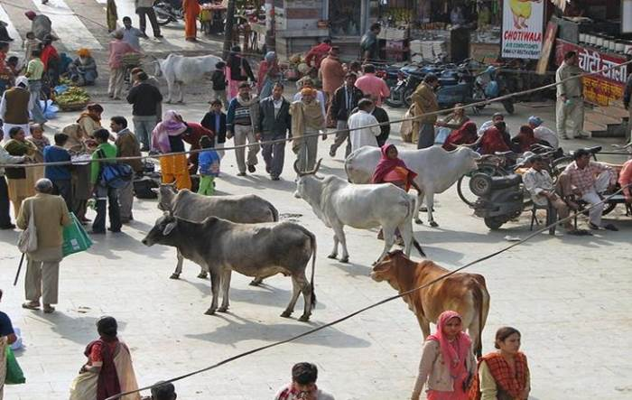
Рис. 4. Коровы на улицах Индии
В приморских районах немалое значение имеет рыболовство.
Среди других развивающихся стран транспорт Индии достаточно развит. На первом месте по значению стоит железнодорожный транспорт во внутренних перевозках и морской – во внешних, значительную роль продолжает играть гужевой вид транспорта.
Индия – крупнейший производитель кинофильмов после США. Власти и бизнес развивают туризм, банковские услуги.
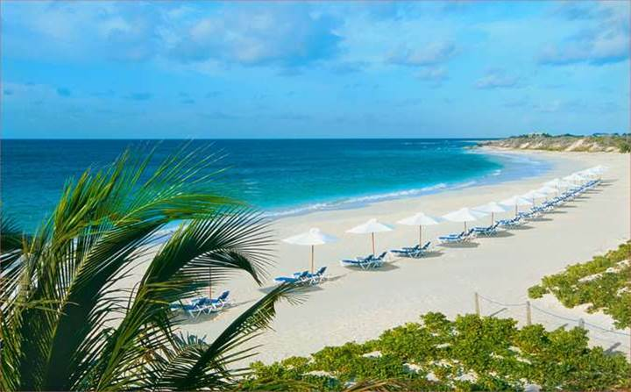
Рис. 5. Пляж в Гоа

Домашнее задание
1. В чем особенности географического положения Южной Азии?
2. Расскажите про хозяйство Индии.

